Некоторые вопросы Службы государственной охраны Республики Казахстан
Указ Президента Республики Казахстан от 6 октября 2014 года № 922
В соответствии с подпунктом 3) пункта 2 статьи 21 Конституционного закона Республики Казахстан от 26 декабря 1995 года «О Президенте Республики Казахстан» и со статьей 1 Закона Республики Казахстан от 3 октября 1995 года «О Службе государственной охраны Республики Казахстан» ПОСТАНОВЛЯЮ:
1. Установить, что символом Службы государственной охраны Республики Казахстан является эмблема Службы государственной охраны Республики Казахстан.
2. Утвердить прилагаемые изображения и описание:
флага Службы государственной охраны Республики Казахстан;
эмблемы Службы государственной охраны Республики Казахстан.
3. Определить, что:
1) флаг Службы государственной охраны Республики Казахстан устанавливается в кабинете Начальника Службы государственной охраны Республики Казахстан. Флаг выносится (выставляется) из помещений на парады войск, мероприятия, связанные с участием личного состава, и в других необходимых случаях, связанных с участием Службы государственной охраны Республики Казахстан;
2) эмблема Службы государственной охраны Республики Казахстан устанавливается на служебных зданиях Службы государственной охраны Республики Казахстан;
3) приказами и иными нормативными актами Начальника Службы государственной охраны Республики Казахстан могут предусматриваться и другие случаи использования и обязательного воспроизводства изображения символов Службы государственной охраны Республики Казахстан.
4. Установить, что изготовление символов Службы государственной охраны Республики Казахстан осуществляется предприятиями, изготавливающими государственную символику Республики Казахстан, за счет средств, определяемых бюджетом на содержание Службы государственной охраны Республики Казахстан.
5. Утвердить прилагаемые изменения и дополнения, которые вносятся в некоторые указы Президента Республики Казахстан.
6. Настоящий Указ вводится в действие со дня его подписания.
Президент
Республики Казахстан Н.Назарбаев
УТВЕРЖДЕНО Указом Президента Республики Казахстан от 6 октября 2014 года № 922
Изображение флага Службы государственной охраны Республики Казахстан
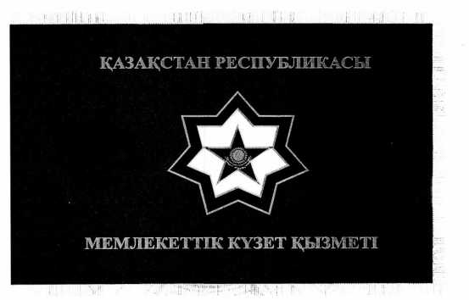
ОПИСАНИЕ
флага Службы государственной охраны Республики Казахстан
Флаг Службы государственной охраны Республики Казахстан представляет собой двухстороннее прямоугольное полотнище голубого цвета, изготовленное из сложенного вдвое креп-сатина (фая) и обшитое по кайме с трех сторон золотистой шелковой бахромой. В центральной части флага изображена малая эмблема Службы государственной охраны Республики Казахстан, выполненная аппликацией, - семиконечная контурная звезда василькового цвета в золотистом обрамлении, в центре которой на белом поле размещена пятиконечная звезда голубого цвета в золотистом обрамлении. Внутри пятиконечной звезды расположены элементы Государственного Флага - солнце и парящий под ним орел золотистого цвета.
По верхнему краю полотнища флага золотистым (желтым) шелком выполнена надпись «ҚАЗАҚСТАН РЕСПУБЛИКАСЫ», по нижнему краю - «МЕМЛЕКЕТТІК КҮЗЕТ ҚЫЗМЕТІ».
Отношение ширины флага к длине - один к полтора (1000 мм - 1500 мм). Диаметр семиконечной контурной звезды - 1/3 ширины флага. Диаметр пятиконечной звезды - 1/6 ширины флага. Изображения и надписи на обоих сторонах флага идентичны.
Древковая часть полотнища флага прошита швом, позволяющим надеть флаг на древко.
Древко диаметром 32 мм и длиной 2200 мм. На фигурном навершии закреплен витой шелковый шнур золотистого цвета с двумя кистями на концах. Длина шнура 1600-2000 мм.
УТВЕРЖДЕНО Указом Президента Республики Казахстан от б октября 2014 года № 922
Изображение эмблемы Службы государственной охраны Республики Казахстан
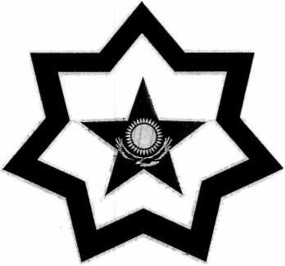
Малая эмблема
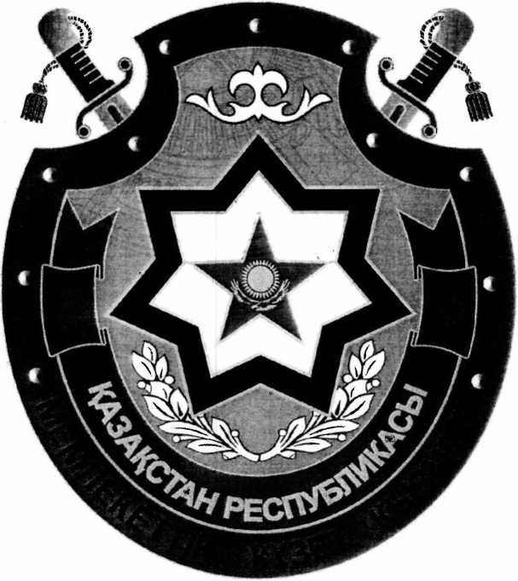
Большая эмблема
ОПИСАНИЕ
эмблемы Службы государственной охраны Республики Казахстан
Эмблема Службы государственной охраны Республики Казахстан состоит из малой и большой эмблем. Малая и большая эмблемы имеют равнозначный статус и могут использоваться самостоятельно.
Малая эмблема - изображение контурной семиконечной звезды синего (василькового) цвета в золотистом (желтом) обрамлении, в белом поле которой по центру расположена пятиконечная звезда голубого цвета в золотистом обрамлении. В центре пятиконечной звезды изображены элементы Государственного Флага Республики Казахстан - солнце и парящий под ним орел золотистого цвета.
Большая эмблема - изображение малой эмблемы в геральдическом щите овальной формы серебряного (серо-голубого) цвета с двумя верхними боковыми вырезами. Под малой эмблемой лавровые ветви, сверху изображен национальный орнамент. Снизу вдоль внутренней каймы щита лента лазурного (голубого) цвета в золотистом (желтом) обрамлении с треугольными вырезами на концах, на ленте надпись «ҚАЗАҚСТАН РЕСПУБЛИКАСЫ» золотистого цвета. В верхней части каймы щита одиннадцать круглых заклепок. В нижней части каймы надпись «МЕМЛЕКЕТТІК КҮЗЕТ ҚЫЗМЕТІ» синего (василькового) цвета. По обе стороны щита в вырезах изображены рукояти саблей с S-образной гардой, каждую из которых огибает витой шнур с кистью.
УТВЕРЖДЕНЫ Указом Президента Республики Казахстан от 6 октября 2014 года № 922
Изменения и дополнения, которые вносятся в некоторые указы Президента Республики Казахстан
1. В Указ Президента Республики Казахстан от 20 ноября 1996 года № 3228 «О воинских символах Пограничной службы Комитета национальной безопасности Республики Казахстан, Министерства внутренних дел Республики Казахстан, Внутренних войск Министерства внутренних дел Республики Казахстан, Службы охраны Президента Республики Казахстан и Республиканской гвардии» (САПП Республики Казахстан 1996 г., № 47, ст.451; 2013 г., № 31, ст.465):
в заголовке и преамбуле слова «Службы охраны Президента Республики Казахстан и Республиканской гвардии» заменить словами «Службы обороны объектов (Республиканской гвардии) Службы государственной охраны Республики Казахстан»;
в пункте 1:
в абзаце первом слова «Службы охраны Президента Республики Казахстан и Республиканской гвардии» заменить словами «Службы обороны объектов (Республиканской гвардии) Службы государственной охраны Республики Казахстан (далее - Служба обороны объектов)»;
в подпункте 1) слова «и Республиканской гвардии» исключить;
в подпункте 2) слова «Республиканской гвардии» заменить словами «Службы обороны объектов»;
в подпункте 3) слова «Службы охраны Президента Республики Казахстан и Республиканской гвардии» заменить словами «Службы обороны объектов»;
в пункте 2:
в подпункте 1) слова «и Республиканской гвардии» исключить;
в подпункте 2) слова «Республиканской гвардии,» исключить;
подпункт 3) после слово «Казахстан» дополнить словами «и боевых знамен частей Службы обороны объектов»;
в подпункте 4) слова «, Службы охраны Президента Республики Казахстан и Республиканской гвардии» заменить словами «и Службы обороны объектов»;
в пункте 3:
в подпункте 1) слова «и Республиканской гвардии», «, Республиканской гвардии» исключить;
в подпункте 3) слова «, Республиканская гвардия» заменить словами «и Служба обороны объектов»;
в пункте 4 слова «, Службы охраны Президента Республики Казахстан и Республиканской гвардии» заменить словами «и Службы обороны объектов»;
в пункте 5:
в подпункте 1) слова «и Республиканской гвардии», «Командующего Республиканской гвардией,» исключить;
в подпункте 3):
слова «Службы охраны Президента Республики Казахстан и Республиканской гвардии», «Службы охраны Президента» заменить словами «Службы обороны объектов»;
слова « и Республиканской гвардии» исключить;
в подпункте 4):
слова «Службы охраны Президента Республики Казахстан, Командующего Республиканской гвардией» заменить словами «Службы государственной охраны Республики Казахстан»;
слова «, Службы охраны Президента Республики Казахстан и Республиканской гвардии» заменить словами «и Службы обороны объектов»;
абзац второй пункта 6 исключить;
описание символа Службы охраны Президента Республики Казахстан, утвержденное названным Указом, исключить;
описание символа Республиканской гвардии, утвержденное названным Указом, изложить в новой редакции согласно приложению 1 к настоящим изменениям и дополнениям;
в описании флага Республиканской гвардии, утвержденного названным Указом:
заголовок изложить в следующей редакции:
«Боевые знамена частей Службы обороны объектов (Республиканской гвардии) Службы государственной охраны Республики Казахстан»;
изображения и описание боевых знамен частей Службы обороны объектов (Республиканской гвардии) Службы государственной охраны Республики Казахстан изложить согласно приложению 2 к настоящим изменениям и дополнениям.
2. В Указ Президента Республики Казахстан от 25 августа 2011 года № 144 «О военной форме одежды и знаках различия военнослужащих Вооруженных Сил, других войск и воинских формирований Республики Казахстан»:
в описании и рисунках образцов военной формы одежды и знаков различия военнослужащих Вооруженных Сил, других войск и воинских формирований Республики Казахстан, утвержденных названным Указом:
пункт 7 изложить в следующей редакции:
«7. При выполнении церемониальных ритуалов в Службе обороны объектов (Республиканская гвардия) Службы государственной охраны Республики Казахстан (далее - Служба обороны объектов) носится особо парадная форма одежды.»;
часть третью пункта 31 изложить в следующей редакции:
«В Службе обороны объектов фуражка цвета темной полыни, цвет околыша согласно приложению 1.»;
часть четвертую пункта 34 изложить в следующей редакции:
«В Службе обороны объектов фуражка цвета темной полыни, цвет околыша согласно приложению 1.»;
абзац первый пункта 88 изложить в следующей редакции:
«88. Особо парадная форма одежды для рядового состава Службы обороны объектов:»;
подпункт 7) части второй пункта 127 изложить в следующей редакции:
«7) военнослужащих Службы обороны объектов - звезда с всадником, скачущим на коне. В верхней части - надпись «ПРЕЗИДЕНТТІК ПОЛК», в нижней части в зависимости от принадлежности к воинской части - надпись «АЙБЫН» или «БАТЫР», стилизованный пшеничный колос.»;
пункт 128 дополнить подпунктом 4) следующего содержания:
«4) военнослужащих Службы обороны объектов, выполняющих церемониальные ритуалы на особо парадной форме одежды - шеврон Службы государственной охраны Республики Казахстан, изображение и описание которого утверждены Указом Президента Республики Казахстан от 29 августа 2013 года № 627 «Об утверждении видов и описания специальной формы одежды сотрудников специальных государственных органов Республики Казахстан.»;
подпункты 1), 4), 5), 6), 10) и 11) пункта 133 изложить в следующей редакции:
«1) кокарда с эмблемой для парадной и повседневной фуражек (кроме Военно-морских сил, морских частей Пограничной службы Комитета национальной безопасности, Службы обороны объектов, органов управления и частей гражданской обороны Министерства по чрезвычайным ситуациям) представляет собой звезду красного цвета, посередине которой солнце, под ним - парящий орел золотистого цвета, в обрамлении, стилизованном лавровыми ветвями, вытянутыми по ширине. Кокарда с эмблемой выполнена вышивкой на основе металлизированной нити золотистого цвета, в тон ткани верха фуражки, звезда и орел - шелковые, лавровые ветви - из позолоченной мишуры (для старшего и младшего офицерского составов, сержантов и солдат, проходящих воинскую службу по контракту, из мишуры золотистого цвета), с обшитым краем нитью в тон ткани верха;»;
«4) кокарда с эмблемой для парадной и повседневной фуражек военнослужащих Службы обороны объектов аналогична кокарде с эмблемой, упомянутой в подпункте 1) настоящего пункта, но в центре кокарды - звезда с всадником, скачущим на коне, на бирюзовом фоне;
5) кокарда для шапок с козырьком (кроме Военно-морских сил, морских частей Пограничной службы Комитета национальной безопасности, Службы обороны объектов, органов управления и частей гражданской обороны Министерства по чрезвычайным ситуациям) полуовальной формы. Выполняется из сплавов цветных металлов в виде пятиконечной звезды, под ней - парящий орел золотистого цвета на голубом фоне. Края кокарды выполнены в виде лучей золотистого цвета;
6) кокарда для фуражек полевых (кроме Военно-морских сил, морских частей Пограничной службы Комитета национальной безопасности, Службы обороны объектов, органов управления и частей гражданской обороны Министерства по чрезвычайным ситуациям) аналогична упомянутой в подпункте 1) настоящего пункта, только защитного цвета;»;
«10) кокарда для шапок с козырьком военнослужащих Службы обороны объектов аналогична кокарде, упомянутой в подпункте 5) настоящего пункта, но в центре кокарды - звезда с всадником, скачущим на коне;
11) кокарда для фуражек полевых военнослужащих Службы обороны объектов аналогична кокарде, упомянутой в подпункте 1) настоящего пункта, только защитного цвета, в центре кокарды - звезда с всадником, скачущим на коне;»;
подпункты 1) и 6) части второй пункта 135 изложить в следующей редакции:
«1) пятиконечной звезды, в центре звезды - солнце и парящий под ним орел (кроме Аэромобильных войск, Военно-морских сил, частей морской обороны, морских частей Пограничной службы Комитета национальной безопасности, Службы обороны объектов, органов управления и частей гражданской обороны Министерства по чрезвычайным ситуациям);»;
«6) пятиконечной звезды, в центре звезды - всадник, скачущий на коне (для Службы обороны объектов);»;
подпункты 1) и 3) пункта 139 изложить в следующей редакции:
«1) пятиконечной звезды, в центре звезды - солнце и парящий под ним орел (кроме Военно-морских сил, частей морской пехоты, морских частей Пограничной службы Комитета национальной безопасности, Службы обороны объектов, органов управления и частей гражданской обороны Министерства по чрезвычайным ситуациям);»;
«3) пятиконечной звезды, в центре звезды - всадник, скачущий на коне (для Службы обороны объектов);»;
подпункты 1) и 3) части второй пункта 140 изложить в следующей редакции:
«1) военнослужащих Вооруженных Сил, других войск и воинских формирований (кроме Военно-морских сил, частей морской пехоты, морских частей Пограничной службы Комитета национальной безопасности, Службы обороны объектов, Министерства по чрезвычайным ситуациям Республики Казахстан) - пятиконечная звезда диаметром 44 мм, в центре звезды - солнце и парящий под ним орел;»;
«3) военнослужащих Службы обороны объектов - пятиконечная звезда диаметром 44 мм, в центре звезды - всадник, скачущий на коне;»;
подпункты 2) и 4) части второй пункта 141 изложить в следующей редакции:
«2) старшего и младшего офицерского составов, сержантов и солдат по контракту, курсантов средних и высших военно-учебных заведений, воспитанников Кадетского корпуса и Республиканской школы «Жас улан» (кроме Военно-морских сил, частей морской пехоты, морских частей Пограничной службы Комитета национальной безопасности, Службы обороны объектов, органов управления и частей гражданской обороны Министерства по чрезвычайным ситуациям) - пятиконечная звезда, в центре звезды - солнце и парящий орел под ним;»;
«4) военнослужащих Службы обороны объектов - пятиконечная звезда, в центре звезды - всадник, скачущий на коне;»;
в пункте 143:
часть вторую изложить в следующей редакции:
«На воротниках мундиров и кителей военнослужащих (кроме Верховного Главнокомандующего Вооруженными Силами Республики Казахстан, высшего офицерского состава) Вооруженных Сил, других войск и воинских формирований (кроме Военно-морских сил, частей морской пехоты, морских частей Пограничной службы Комитета национальной безопасности, крепятся буквы «KZ» золотистого цвета.»;
часть третью исключить;
в приложении 1 к описанию и рисункам образцов военной формы одежды и знаков различия военнослужащих Вооруженных Сил, других войск и воинских формирований Республики Казахстан, утвержденным названным Указом:
в расцветке околышей и кантов на фуражках, кантов на пилотках, полосок на тельняшках, кантов и лампасов на брюках, кантов на мундирах и кителях, цвете беретов военнослужащих Вооруженных Сил, других войск и воинских формирований Республики Казахстан:
в разделе «Республиканская гвардия Республики Казахстан»:
заголовок раздела изложить в следующей редакции:
«Служба обороны объектов (Республиканская гвардия) Службы государственной охраны Республики Казахстан»;
в приложении 2 к описанию и рисункам образцов военной формы одежды и знаков различия военнослужащих Вооруженных Сил, других войск и воинских формирований Республики Казахстан, утвержденным вышеназванным Указом:
в расцветке полосок, окантовок, полей и нашивок на погонах военнослужащих Вооруженных Сил, других войск и воинских формирований Республики Казахстан:
в разделе «Республиканская гвардия Республики Казахстан»:
заголовок раздела изложить в следующей редакции:
«Служба обороны объектов (Республиканская гвардия) Службы государственной охраны Республики Казахстан*»;
дополнить примечанием следующего содержания:
«*Отдельным военнослужащим Службы обороны объектов (Республиканской гвардии) Службы государственной охраны Республики Казахстан выдается берет черного цвета с кокардой и предоставляется право его ношения. Порядок предоставления права ношения и описание кокарды черного берета утверждаются Начальником Службы государственной охраны Республики Казахстан.»;
в рисунках 18, 19, 20, 21, 22, 23, 62, 63,157, 158, 176, 177 и 178 слова «Республиканской гвардии» заменить словами «Службы обороны объектов (Республиканской гвардии) Службы государственной охраны»;
в рисунке 183:
изображения «Погоны к особо парадной форме одежды высшего офицерского состава Республиканской гвардии» и «Погоны к особо парадной форме одежды офицерского и рядового состава Республиканской гвардии» изложить согласно приложению 3 к настоящим изменениям и дополнениям;
в рисунке 195:
изображения нарукавных знаков «Республиканская гвардия Республики Казахстан» изложить согласно приложению 4 к настоящим изменениям и дополнениям;
изображения нарукавных знаков «Служба охраны Президента Республики Казахстан» исключить;
в рисунках 201, 203, 206 и 207 слова «Республиканской гвардии» заменить словами «Службы обороны объектов (Республиканской гвардии) Службы государственной охраны»;
в рисунке 209:
в наименовании эмблемы принадлежности к Вооруженным Силам,
другим войскам и воинским формированиям слова «, за исключением Республиканской гвардии» исключить;
изображения «РҰ» и слова «Эмблема принадлежности к Республиканской гвардии» исключить.
3. В Указ Президента Республики Казахстан от 30 сентября 2011 года № 155 «О ведомственных и иных, приравненных к ним, наградах некоторых государственных органов, непосредственно подчиненных и подотчетных Президенту Республики Казахстан, Конституционного Совета Республики Казахстан, правоохранительных органов, судов, Вооруженных Сил, других войск и воинских формирований» (САПП Республики Казахстан, 2011 г., № 55, ст. 783; 2012 г., № 36, ст.476; № 69, ст.997; 2013 г., № 17, ст.294; № 31, ст.465; 2014 г., № 4, ст. 29; 2014 г., № 28, ст.227):
в перечне и описаниях ведомственных и иных, приравненных к ним, наград некоторых государственных органов, непосредственно подчиненных и подотчетных Президенту Республики Казахстан, Конституционного Совета Республики Казахстан, правоохранительных органов, судов, Вооруженных Сил, других войск и воинских формирований, утвержденных названным Указом:
в разделе 1 «Перечень ведомственных и иных, приравненных к ним, наград некоторых государственных органов, непосредственно подчиненных и подотчетных Президенту Республики Казахстан, Конституционного Совета Республики Казахстан, правоохранительных органов, судов, Вооруженных Сил, других войск и воинских формирований»:
в подразделе «Медали:»:
абзац первый и подпункт 1) пункта 7 изложить в следующей редакции:
«7. Службы государственной охраны Республики Казахстан:
«Қазақстан Республикасы Мемлекеттік күзет қызметінің ардагері» («Ветеран Службы государственной охраны Республики Казахстан»);»
пункт 8 исключить;
в подразделе «Нагрудные знаки:»:
пункт 7 изложить в следующей редакции:
«7. Службы государственной охраны Республики Казахстан:
«Елбасы қорғаны» («Защитник Лидера Нации»);
«Қазақстан Республикасы Мемлекеттік күзет қызметі Объектілерді қорғау қызметінің үздігі» («Отличник Службы обороны объектов (Республиканской гвардии) Службы государственной охраны Республики Казахстан») I, II степеней;
«Үздік спортшы-жауынгер» («Лучший воин-спортсмен»);
«Спортшы-жауынгер» («Воин-спортсмен») I, II степеней.»;
пункт 8 исключить;
в разделе 2 «Описания ведомственных и иных, приравненных к ним, наград некоторых государственных органов, непосредственно подчиненных и подотчетных Президенту Республики Казахстан, Конституционного Совета Республики Казахстан, правоохранительных органов, судов, Вооруженных Сил, других войск и воинских формирований (далее - Описания)»:
заголовок подраздела «Медали Службы охраны Президента Республики Казахстан» изложить в следующей редакции:
«Медали Службы государственной охраны Республики Казахстан»;
описания медалей «Президент Күзет қызметінің ардагері» (приложение 32)» и «Халықаралық ынтымақтастықты дамытуға қосқан үлесі үшін» (приложение 39)» изложить в следующей редакции:
«Мемлекеттік күзет қызметінің ардагері» (приложение 32)
Медаль «Қазақстан Республикасы Мемлекеттік күзет қызметінің ардагері» из латуни и имеет форму круга с исходящими от центра золотистыми лучами. Диаметр по кончикам лучей составляет 36 мм.
На лицевой стороне медали в центре внутреннего круга, покрытого эмалью белого цвета, расположена пятиконечная выпуклая звезда с солнцем и парящим под ним орлом. Звезда покрыта эмалью голубого цвета. Звезда обвита венком из двух лавровых ветвей золотистого цвета. По внешнему кругу выполнена надпись «МЕМЛЕКЕТТІК КҮЗЕТ ҚЫЗМЕТІНІҢ АРДАГЕРІ». Поверхность внешнего круга покрыта эмалью синего цвета.
На оборотной стороне медали в центре расположена надпись «25 ЖЫЛ», вокруг нее по кругу расположена надпись «МІНСІЗ ҚЫЗМЕТІ ҮШІН», обрамленная выступающим блестящим ободком.
Медаль при помощи ушка и кольца соединяется с шестиугольной колодкой, обтянутой шелковой муаровой лентой бирюзового цвета шириной 30 мм. По центру проходит золотистая полоса в виде национального орнамента шириной 7 мм. С правой и левой стороны от орнамента проходят две красные полосы шириной 2 мм каждая.
Медаль при помощи булавки с визорным замком крепится к одежде.»;
«Халықаралық ынтымақтастықты дамытуға қосқан үлесі үшін»
(приложение 39)
Медаль «Халықаралық ынтымақтастықты дамытуға қосқан үлесі үшін» изготавливается из латуни и имеет форму круга диаметром 34 мм. Фон медали мелкозернистое матирование.
На лицевой стороне медали в центре помещено изображение щита с перекрещенными саблей, луком, колчаном со стрелами и длинным копьем, украшенным кистью из конских волос, ниже - символ, обозначающий рукопожатие. По верхнему внутреннему краю медали расположена надпись «ХАЛЫҚАРАЛЫҚ ЫНТЫМАҚТАСТЫҚТЫ ДАМЫТУҒА ҚОСҚАН ҮЛЕСІ ҮШІН».
На оборотной стороне медали по центру расположена надпись «ҚАЗАҚСТАН РЕСПУБЛИКАСЫ МЕМЛЕКЕТТІК КҮЗЕТ ҚЫЗМЕТІ», ниже - пятиконечная звезда с гладкими двугранными лучами, солнце и парящий орел.
Все изображения и надписи на медали выпуклые, блестящего золотистого цвета. Края медали окаймлены бортиком.
Медаль с помощью ушка и кольца соединяется с шестиугольной колодкой шириной 32 мм и высотой 50 мм, обтянутой шелковой муаровой лентой цвета Государственного Флага Республики Казахстан. На ленту слева направо нанесены три полоски белого, желтого и зеленого цветов шириной по 4 мм. Расстояние между полосками 2 мм.
Медаль при помощи булавки с визорным замком крепится к одежде.»;
подраздел «Медали Республиканской гвардии Республики Казахстан» исключить;
подразделы «Нагрудный знак Службы охраны Президента Республики Казахстан» и «Нагрудные знаки Республиканской гвардии Республики Казахстан» изложить в следующей редакции:
«Нагрудные знаки Службы государственной охраны
Республики Казахстан «Елбасы қорғаны» (приложение 94)
Нагрудный знак «Елбасы қорғаны» изготавливается из серебра и представляет собой фигурный щит, поверхность которого выполнена в виде расходящихся лучей. Фигурный щит оксидирован. Поверх фигурного щита по центру расположен флагшток, изготовленный из сплава серебра, и накладка в виде двух концентрированных кругов. В центре внутреннего круга расположена пятиконечная звезда с солнцем и парящим под ним орлом. Звезда покрыта эмалью голубого цвета. За звездой на белом фоне изображен барс в прыжке. В верхней части внешнего круга выполнена надпись «ҚАЗАҚСТАН», в нижней части - надпись «ЕЛБАСЫ ҚОРҒАНЫ». Поверхность внешнего круга покрыта эмалью синего цвета. Под накладкой по обе стороны от ручки флагштока изображены расходящиеся лавровые ветви.
Барс, окантовка звезды, орел и солнце, находящиеся внутри звезды, флагшток, лавровые ветви, внутренний и внешний ободки накладки позолочены.
Габаритные размеры знака 50 х 30 мм.
Знак с помощью винта и гайки крепится к одежде.
«Қазақстан Республикасы Мемлекеттік күзет қызметі
Объектілерді қорғау қызметінің үздігі» I степени
(приложение 95)
Нагрудный знак «Қазақстан Республикасы Мемлекеттік күзет қызметі Объектілерді қорғау қызметінің үздігі» I степени изготавливается из металла желтого цвета в форме пятиконечной звезды бирюзового цвета, наложенной на пятиугольник с расходящимися от центра лучами. Расстояние между противоположными вершинами звезды 37 мм, расстояние между противоположными вершинами пятиугольника 30 мм. Звезда в диаметре 40 мм.
В центре нагрудного знака - воин, скачущий на коне, расположенный внутри круга, внутренняя часть круга желтого цвета. Края круга проходят по внутренним углам пятиконечной звезды. В верхней части круга надпись «МЕМЛЕКЕТТІК КҮЗЕТ ҚЫЗМЕТІ», в нижней части звезды внутри круга надпись «ОБЪЕКТІЛЕРДІ ҚОРҒАУ ҚЫЗМЕТІ», а также две звездочки, расположенные горизонтально противоположно друг другу. В нижней части медали в маленьком круге римская цифра I.
Воин, скачущий конь и грани звезды - золотистого цвета.
Цвет пятиугольника, на котором крепится пятиконечная звезда - золотистый.
Нагрудный знак «Қазақстан Республикасы Мемлекеттік күзет қызметі Объектілерді қорғау қызметінің үздігі» I степени соединяется при помощи ушка и кольца с колодкой прямоугольной формы, изготовленной из латуни. Высота колодки 17 мм, ширина 28 мм. По бокам колодки имеются выемки глубиной 1 мм от края, высотой 5 мм. Цвет колодки золотистый. На реверсе самой медали надпись «ҚАЗАҚСТАН РЕСПУБЛИКАСЫ МЕМЛЕКЕТТІК КҮЗЕТ ҚЫЗМЕТІ ОБЪЕКТІЛЕРДІ ҚОРҒАУ ҚЫЗМЕТІ Үздігі I дәрежелі» в две строки.
Крепление знака находится на тыльной стороне колодки - булавочного типа с фиксатором.
«Қазақстан Республикасы Мемлекеттік күзет қызметі Объектілерді қорғау қызметінің үздігі» II степени (приложение 96)
Нагрудный знак «Қазақстан Республикасы Мемлекеттік күзет қызметі Объектілерді қорғау қызметінің үздігі» II степени изготавливается из металла белого цвета (мельхиор) в форме пятиконечной звезды бирюзового цвета, наложенной на пятиугольник с расходящимися от центра лучами. Расстояние между противоположными вершинами звезды 37 мм, расстояние между противоположными вершинами пятиугольника 30 мм. Звезда в диаметре 40 мм.
В центре нагрудного знака - воин, скачущий на коне, расположенный внутри круга, внутренняя часть круга белого цвета (мельхиор). Края круга проходят по внутренним углам пятиконечной звезды. В верхней части круга надпись «МЕМЛЕКЕТТІК КҮЗЕТ ҚЫЗМЕТІ», в нижней части звезды внутри круга надпись «ОБЪЕКТІЛЕРДІ ҚОРҒАУ ҚЫЗМЕТІ», а также две звездочки, расположенные горизонтально противоположно друг другу. В нижней части медали в маленьком круге римская цифра II.
Воин, скачущий на коне, и грани звезды - серебристого цвета.
Цвет пятиугольника, на котором крепится пятиконечная звезда, - серебристый.
Нагрудный знак «Қазақстан Реепубликасы Мемлекеттік күзет қызметі Объектілерді қорғау қызметінің үздігі» II степени соединяется при помощи ушка и кольца с колодкой прямоугольной формы, изготовленной из латуни. Высота колодки 17 мм, ширина 28 мм. По бокам колодки имеются выемки глубиной 1 мм от края, высотой 5 мм. Цвет колодки серебристый. На реверсе самой медали надпись «МЕМЛЕКЕТТІК КҮЗЕТ ҚЫЗМЕТІ ОБЪЕКТІЛЕРДІ ҚОРҒАУ ҚЫЗМЕТІ Үздігі II дэрежелі» в две строки.
Крепление знака находится на тыльной стороне колодки - булавочного типа с фиксатором.
«Үздік спортшы-жауынгер» (приложение 97)
Нагрудный знак «Үздік спортшы-жауынгер» состоит из двух частей: знака и колодки и представляет собой круг голубого цвета диаметром 20 мм с наложенными на него: вверху звездой - символом Вооруженных Сил Республики Казахстан и по бокам - семью лепестками с национальным орнаментом блестящего золотистого цвета с выпуклыми гранями. Расстояние от внешнего круга до вершины лепестка 4 мм.
Между двумя кругами (внешним и внутренним) надпись золотистого цвета «СПОРТІІІЫ-ЖАУЫНГЕР». Диаметр внутреннего круга 14 мм. Посередине надписи расположена лавровая ветвь. Окантовка кругов толщиной 1 мм золотистого цвета. В середине круга фигура бегуна золотистого цвета.
Пятиконечная звезда вверху диаметром 12 мм красного цвета, на нее наложена символика государства. Грани звезды и символика блестящего золотистого цвета. Рельеф надписи и изображений знака выступающий блестящий.
Знак с помощью ушка и кольца крепится к колодке, имеющей форму щита голубого цвета с выпуклыми гранями высотой 17 мм и шириной 20 мм. Посередине колодки расположена надпись «ҮЗДІК». Грани колодки и надпись блестящего золотистого цвета.
Знак крепится к одежде с помощью винта.
«Спортшы-жауынгер» I, II степеней (приложения 98, 99)
Нагрудный знак «Спортшы-жауынгер» I, II степеней представляет собой круг голубого цвета диаметром 20 мм с наложенными на него: вверху звездой - символом Вооруженных Сил Республики Казахстан, внизу щитом и по бокам - шестью лепестками с национальным орнаментом блестящего золотистого цвета с выпуклыми гранями. Расстояние от внешнего круга до вершины лепестка 4 мм.
Между двумя кругами (внешним и внутренним) надпись золотистого цвета «СПОРТШЫ-ЖАУЫНГЕР». Диаметр внутреннего круга 14 мм. Окантовка кругов толщиной 1 мм золотистого цвета. В середине круга фигура бегуна золотистого цвета.
Вверху расположена пятиконечная звезда красного цвета диаметром 12 мм, на нее наложена символика государства. Грани звезды и символика блестящего золотистого цвета. Рельеф надписи и изображений знака выступающий блестящий.
Щит высотой 7 мм красного цвета, внутри соответственно цифры «I» или «II», означающие степень знака. Грани щита и цифры блестящего золотистого цвета. Знак цельноштампованный.
Знак крепится к одежде с помощью винта.»;
приложения 32, 39, 95 и 96 изложить согласно приложениям 5, 6, 7 и 8 к настоящим изменениям и дополнениям;
в Правилах награждения ведомственными и иными, приравненными к ним, наградами (лишения ведомственных и иных, приравненных к ним, наград) некоторых государственных органов, непосредственно подчиненных и подотчетных Президенту Республики Казахстан, Конституционного Совета Республики Казахстан, правоохранительных органов, судов, Вооруженных Сил, других войск и воинских формирований, утвержденных названным Указом:
пункт 37 и 38 изложить в следующей редакции:
«Медаль «Қазақстан Республикасы Мемлекеттік күзет
қызметінің ардагері»
Медалью «Қазақстан Республикасы Мемлекеттік күзет қызметінің ардагері» награждаются:
военнослужащие и сотрудники Службы государственной охраны Республики Казахстан за многолетнюю и плодотворную работу, положительно характеризуемые по службе и имеющие общую продолжительность воинской службы и службы в специальных государственных органах (выслугу лет) 25 и более календарных лет, из них не менее 10 лет в Службе охраны Президента, Республиканской гвардии и (или) Службе государственной охраны Республики Казахстан;
граждане Республики Казахстан, ранее проходившие службу в Службе охраны Президента Республики Казахстан, Республиканской гвардии, за вклад в решение задач по обеспечению безопасности охраняемых лиц.
Медаль «Елбасының қауыпсіздігін айбынды атқарғаны үшін»
I, II, III степеней
Медалью «Елбасының қауыпсіздігін айбынды атқарғаны үшін» награждаются сотрудники Службы государственной охраны Республики Казахстан за образцовое исполнение служебных обязанностей, примерную дисциплину.»;
пункт 40 исключить;
пункты 66, 67, 68 изложить в следующей редакции:
«Нагрудный знак «Елбасы қорғаны»
Нагрудным знаком «Елбасы қорғаны» награждаются:
сотрудники и военнослужащие Службы государственной охраны Республики Казахстан, проявившие мужество, отвагу и находчивость при исполнении служебных обязанностей по защите охраняемых лиц и, как правило, имеющие стаж воинской службы и службы в специальных государственных органах не менее 20 лет в календарном исчислении, из которых не менее 10 лет - Службе охраны Президента и (или) Службе государственной охраны Республики Казахстан;
руководители и сотрудники служб безопасности других государств; руководители и сотрудники министерств и ведомств Республики Казахстан; руководители и сотрудники государственных и частных предприятий и организаций, оказавшие содействие Службе государственной охраны Республики Казахстан в решении задач.
Нагрудный знак «Қазақстан Республикасы Мемлекеттік күзет
қызметі Объектілерді қорғау қызметінің үздігі» I, II степеней
Нагрудным знаком «Қазақстан Республикасы Мемлекеттік күзет қызметі Объектілерді қорғау қызметінің үздігі» награждаются военнослужащие и служащие Службы обороны объектов (Республиканской гвардии) Службы государственной охраны Республики Казахстан, отличившиеся в службе, за отвагу во время прохождения службы, за достигнутые высокие результаты боевой подготовки, а также за отличную боевую службу, умелые действия при задержании нарушителя, за отвагу, решительность и образцовое выполнение воинского долга.
Нагрудный знак «Қазақстан Республикасы Мемлекеттік күзет қызметі Объектілерді қорғау қызметінің үздігі» состоит из двух степеней:
нагрудный знак «Қазақстан Республикасы Мемлекеттік күзет қызметі Объектілерді қорғау қызметінің үздігі» I степени - для награждения за 10 лет службы;
нагрудный знак «Қазақстан Республикасы Мемлекеттік күзет қызметі Объектілерді қорғау қызметінің үздігі» II степени - для награждения за 5 лет службы.».
4. В Указ Президента Республики Казахстан от 29 августа 2013 года № 627 «Об утверждении видов и описании специальной формы одежды сотрудников специальных государственных органов Республики Казахстан»:
в видах и описании специальной формы одежды сотрудников специальных государственных органов Республики Казахстан, утвержденных названым Указом:
подпункт 2) пункта 1 изложить в следующей редакции:
«2) специальная форма одежды - установленная законодательством Республики Казахстан форменная одежда (обмундирование) и знаки различия, определяющие принадлежность сотрудников к органам национальной безопасности, уполномоченному органу в сфере внешней разведки, Службе государственной охраны Республики Казахстан;»;
дополнить пунктом 8-1 следующего содержания:
«8-1. Отдельным сотрудникам Службы государственной охраны Республики Казахстан выдается берет черного цвета с кокардой и предоставляется право его ношения. Порядок предоставления права ношения и описание кокарды черного берета утверждаются Начальником Службы государственной охраны Республики Казахстан.»;
пункты 24 и 26 изложить в следующей редакции:
«24. Шевроны - стандартизированные нарукавные знаки различия, выполненные из ткани, различающиеся между собой изображениями, надписями, указывающие на отношение к специальной службе, определяющие принадлежность сотрудника к органам Комитета национальной безопасности, Службе государственной охраны и Службе внешней разведки Республики Казахстан «Сырбар»;
«26. Шевроны, нашиваемые на левом рукаве обмундирования (кроме рубашки и свитера) сотрудников Службы государственной охраны Республики Казахстан, представляют собой щит овальной формы высотой 100 мм и шириной 90 мм с двумя верхними боковыми вырезами, в центре щита расположено изображение контурной семиконечной звезды василькового цвета в золотистом (желтом) обрамлении, в белом (серебристом) поле которой по центру расположена пятиконечная звезда голубого цвета в золотистом обрамлении. В центре пятиконечной звезды изображены солнце и парящий под ним орел золотистого цвета. Под семиконечной звездой лавровые ветви, сверху изображен национальный орнамент. Снизу вдоль внутренней каймы щита лента голубого цвета в золотистом (желтом) обрамлении с треугольными вырезами на концах, на ленте надпись «ҚАЗАҚСТАН РЕСПУБЛИКАСЫ». В верхней части каймы щита одинадцать круглых заклепок. В нижней части каймы надпись «МЕМЛЕКЕТТІК КҮЗЕТ ҚЫЗМЕТІ». Фон нарукавного знака стального цвета, надписи и изображения выполнены вышивкой (рисунок 19).»;
подпункт 2) пункта 32 изложить в следующей редакции:
«2) для Службы государственной охраны Республики Казахстан - пятиконечную звезду василькового цвета, окантованную золотистым цветом, по центру которой изображения солнца и под ним парящего орла золотистого (желтого) цвета на бирюзовом (голубом) фоне.»;
подпункт 2) пункта 33 изложить в следующей редакции:
«2) для Службы государственной охраны Республики Казахстан - пятиконечную звезду василькового цвета, окантованную золотистым цветом, по центру которой изображения солнца и под ним парящего орла золотистого (желтого) цвета на бирюзовом (голубом) фоне в обрамлении, стилизованном лавровыми ветвями.»;
абзац первый подпункта 2) пункта 34 изложить в следующей редакции:
«2) для Службы государственной охраны Республики Казахстан - по центру расположена пятиконечная звезда, в середине которой изображения солнца и под ним парящего орла.»;
в разделе «Рисунки образцов специальной формы одежды сотрудников специальных государственных органов Республики Казахстан»:
в рисунке 19:
изображения нарукавных знаков Службы охраны Президента Республики Казахстан изложить согласно приложению 9 к настоящим изменениям и дополнениям;
в рисунках 22, 23, 24 и 25 слова «охраны Президента» заменить словами «государственной охраны».
ПРИЛОЖЕНИЕ 1
к изменениям и дополнениям,
утвержденным Указом Президента
Республики Казахстан
от 6 октября 2014 года № 922

УТВЕРЖДЕНО Указом Президента Республики Казахстан от 20 ноября 1996 года № 3228
Изображение символа Службы обороны объектов (Республиканской гвардии) Службы государственной охраны Республики Казахстан
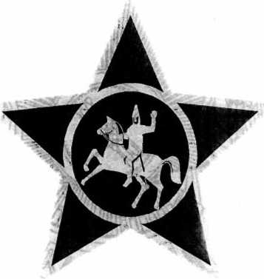
Описание
символа Службы обороны объектов (Республиканской гвардии)
Службы государственной охраны Республики Казахстан
Символ Службы обороны объектов (Республиканской гвардии) Службы государственной охраны Республики Казахстан представляет собой пятиконечную звезду голубого цвета, в центре которой расположено заключенное в круг изображение сакского воина на коне (иссыкского «Золотого человека»). Звезда окаймлена контуром золотисто-желтого цвета. Контур круга и изображение воина на коне также выполнены в золотисто- желтом цвете.
ПРИЛОЖЕНИЕ 2
к изменениям и дополнениям,
утвержденным Указом Президента
Республики Казахстан
от 6 октября 2014 года № 922
УТВЕРЖДЕНО Указом Президента Республики Казахстан от 20 ноября 1996 года № 3228
Боевые знамена частей Службы обороны объектов (Республиканской гвардии) Службы государственной охраны Республики Казахстан
Боевое знамя воинской части 0112
(Президентский полк «АЙБЫН»)
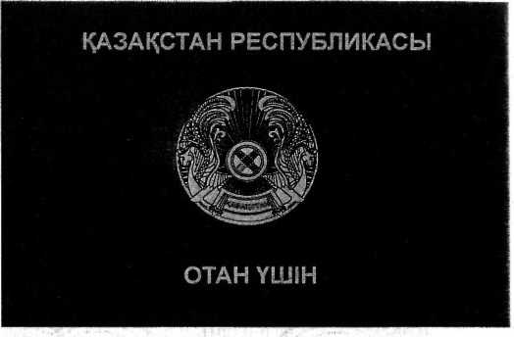
Лицевая сторона
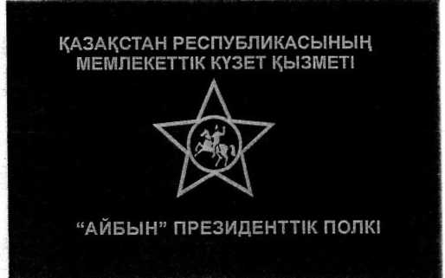
Оборотная сторона
Боевое знамя воинской части 0111
(Президентский полк «БАТЫР»)
Лицевая сторона
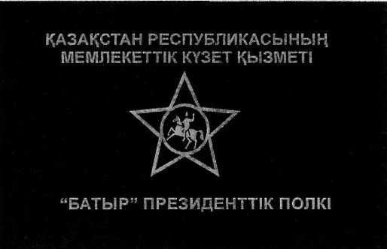
Оборотная сторона
ОПИСАНИЕ
боевых знамен частей Службы обороны объектов (Республиканской
гвардии) Службы государственной охраны Республики Казахстан
Боевое знамя части Службы обороны объектов (Республиканской гвардии) Службы государственной охраны Республики Казахстан состоит из двухстороннего полотнища, древка и шнура с кистями.
Полотнище знамени прямоугольное длиной 145 см и шириной 115 см, изготовленное из сложенного вдвое голубого фая и обшитое по кайме с трех сторон золотистой шелковой бахромой.
На лицевой стороне в центре полотнища нашит золотистым шелком Государственный Герб Республики Казахстан размером 50 см. По верхнему краю полотнища вышита золотистым шелком надпись «ҚАЗАҚСТАН РЕСПУБЛИКАСЫ», по нижнему краю надпись «ОТАН ҮШІН», высота букв надписи - 7,5 см.
На оборотной стороне в центре полотнища аппликация: пятиконечная звезда голубого (бирюзового) цвета, в центре которой расположено заключенное в круг стилизованное изображение сакского воина на коне. Контур звезды, круга и изображения воина на коне выполнены в золотистом (желтом) цвете. Размер звезды 1/3 длины знамени.
Над аппликацией по верхнему краю знамени золотым шелком вышита надпись «ҚАЗАҚСТАН РЕСПУБЛИКАСЫНЫҢ МЕМЛЕКЕТТІК КҮЗЕТ ҚЫЗМЕТІ», а под аппликацией по нижнему краю полотнища знамени наименование части Службы обороны объектов (Республиканская гвардия) Службы государственной охраны Республики Казахстан. Размер букв надписи -
6 см.
Древковая часть знамени прошита швом, позволяющим надеть знамя на древко диаметром 4 см и длиной 250 см. Древко окрашено в темно-коричневый цвет, лакировано. В верхней части древка фигурное навершие. Шнур знамени крученый, изготовлен из золотистого шелка, с двумя кистями на концах. Длина шнура 270 - 285 см.
ПРИЛОЖЕНИЕ 3
к изменениям и дополнениям,
утвержденным Указом Президента
Республики Казахстан
от 6 октября 2014 года № 922
Погоны к особо парадной форме одежды высшего офицерского состава Службы обороны объектов (Республиканской гвардии) Службы государственной охраны Республики Казахстан
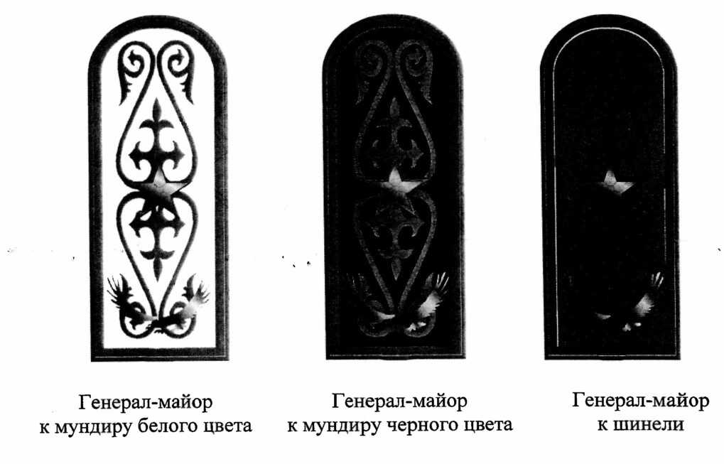
Погоны к особо парадной форме одежды офицерского и рядового
составов Службы обороны объектов (Республиканской гвардии)
Службы государственной охраны Республики Казахстан
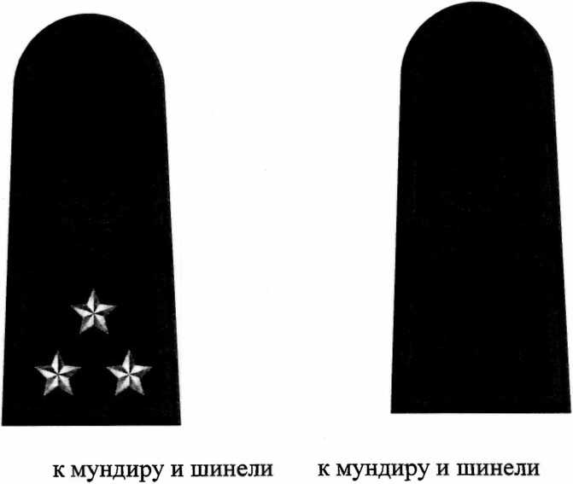
ПРИЛОЖЕНИЕ 4
к изменениям и дополнениям,
утвержденным Указом Президента
Республики Казахстан
от 6 октября 2014 года № 922
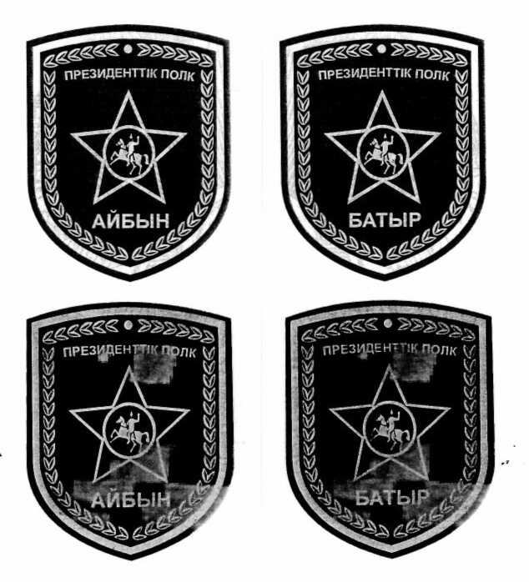
Служба обороны объектов (Республиканская гвардия) Службы государственной охраны Республики Казахстан
ПРИЛОЖЕНИЕ 5
к изменениям и дополнениям,
утвержденным Указом Президента
Республики Казахстан
от 6 октября 2014 года № 922
УТВЕРЖДЕНЫ Указом Президента Республики Казахстан от 30 сентября 2011 года № 155
ПРИЛОЖЕНИЕ 32 к Описаниям
Медаль «Мемлекеттік күзет қызметінің ардагері»
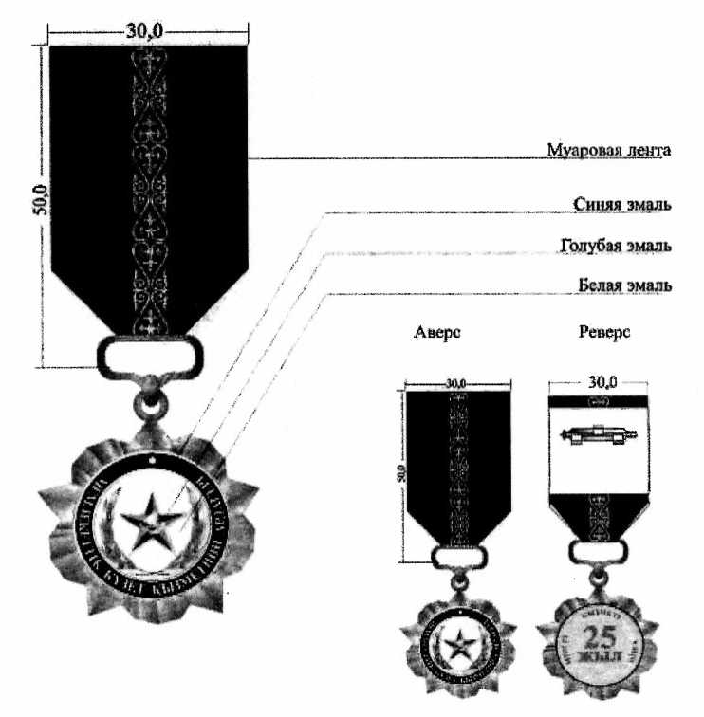
ПРИЛОЖЕНИЕ 6
к изменениям и дополнениям,
утвержденным Указом Президента
Республики Казахстан
от 6 октября 2014 года № 922
УТВЕРЖДЕНЫ Указом Президента Республики Казахстан от 30 сентября 2011 года № 155
ПРИЛОЖЕНИЕ 39 к Описаниям
Медаль «Халықаралық ынтымақтастықты дамытуға қосқан үлесі үшін»
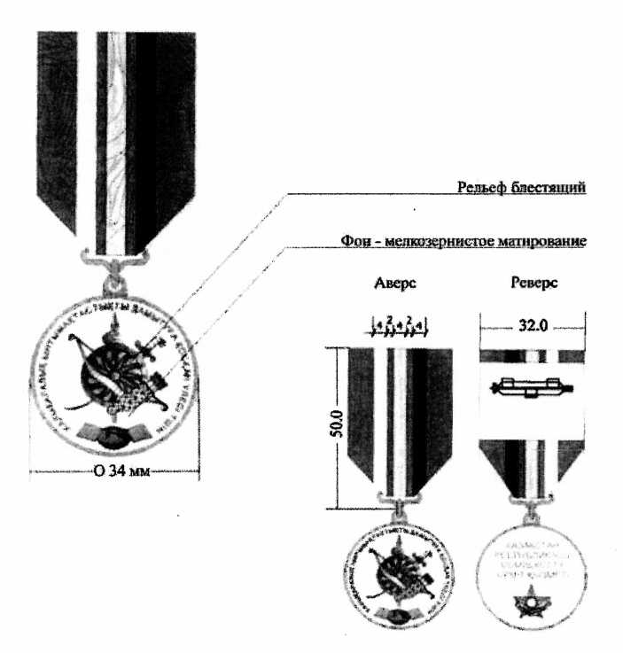
ПРИЛОЖЕНИЕ 7
к изменениям и дополнениям,
утвержденным Указом Президента
Республики Казахстан
от 6 октября 2014 года № 922
ПРИЛОЖЕНИЕ 95 к Описаниям
Нагрудный знак «Қазақстан Республикасы Мемлекеттік күзет қызметі Объектілерді қорғау қызметінің үздігі» I степени
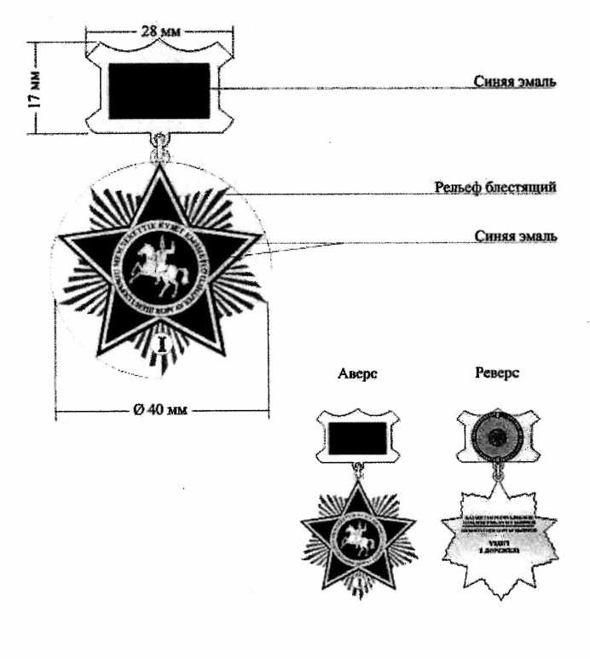
ПРИЛОЖЕНИЕ 8
к изменениям и дополнениям,
утвержденным Указом Президента
Республики Казахстан
от 6 октября 2014 года № 922
УТВЕРЖДЕНЫ Указом Президента Республики Казахстан от 30 сентября 2011 года № 155
ПРИЛОЖЕНИЕ 96 к Описаниям
Нагрудный знак «Қазақстан Республикасы Мемлекеттік күзет қызметі Объектілерді қорғау қызметінің үздігі» II степени
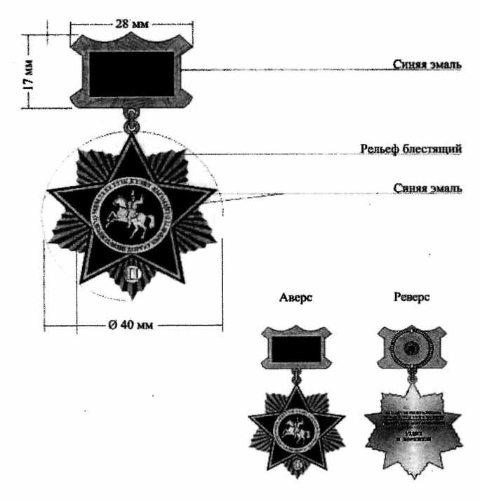
ПРИЛОЖЕНИЕ 9
к изменениям и дополнениям,
утвержденным Указом Президента
Республики Казахстан
от 6 октября 2014 года № 922
УТВЕРЖДЕНО Указом Президента Республики Казахстан от 29 августа 2013 года № 627
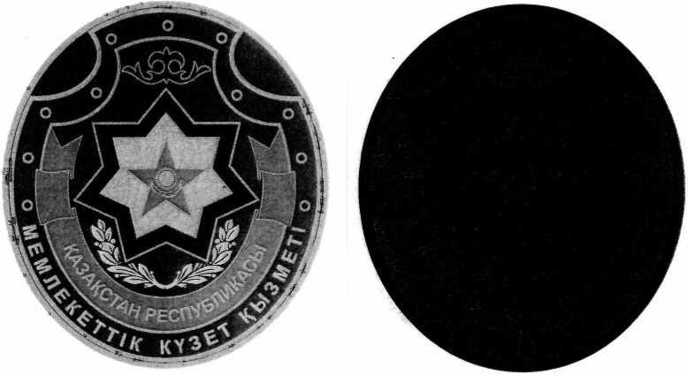
Рисунок 19 - Шевроны к торжественной и повседневно-полевой форме одежды Службы государственной охраны Республики Казахстан

© 2012. РГП на ПХВ «Институт законодательства и правовой информации Республики Казахстан» Министерства юстиции Республики Казахстан

